HTML - conteúdo / estrutura do site

CSS – aparência do site

Java Script – comportamento/ interatividade

HTML formato:

<HTML> Defini o inicio de um documento HTML (indica ao navegador que todo o conteúdo posterior deve ser tratado como uma serie de códigos HTML)

<head> Define o cabeçalho de um doc HTML

<title> \*nome que vai aparecer na pagina\*</title>

<meta charset= “uft-8” >

<head>

<body> \*conteúdo principal, definir propriedades da pagina (cor de fundo, margens, entre outros).

<h1> texto maior

<h2> texto um pouco menor

<ul> lista

<li> loiras

<li> ruivas

<li> morenas

<ul>

<body>

<head>

Imagens:

<HTML>

<body>

<img src= ”nome da imagem”

alt = “não foi possível reendeirizar a imagem”

width = tamanho da imagem

height largura da imagem

EXEMPLO:

<HTML>

<body>

<img src “café gelado”

alt = ” não foi possível reendeirizar a imagem”

width = ”38”

height = “83”

<body>

<HTML>

Figura= imagem com texto

<figure>

<Img src= “img/ café gelado.png” >

<figcaption> “texto que eu quero na imagem” </figcaption>

</figure>

LISTAS SEM NUMERAÇÃO

<ul>

<li>

<li>

<li>

<ul>

<dl>

<dt>iten 1 </dt>

<dd> nome do item </dd>

<dt>iten 2 </dt>

<dd> nome do item </dd>

Link externo

<html>

<body>

<a href = “link do site que ele sera redirecionado ao clicar” >

Texto exibido </a>

<body>

<html>

Link interno

<html>

<body>

<h2 id=”inicio” “3linha”> </h2>

<a href =”#inicio” “3linha”> </a>

<html>

<body>

Div

<html>

<body>

<p> texto escrito </p>

<div style “color:#numeração da cor”>

<h3> texto maior e com cor</h3>

<p> texto com a letra normal com colração </p>

</div>

Tabelas:

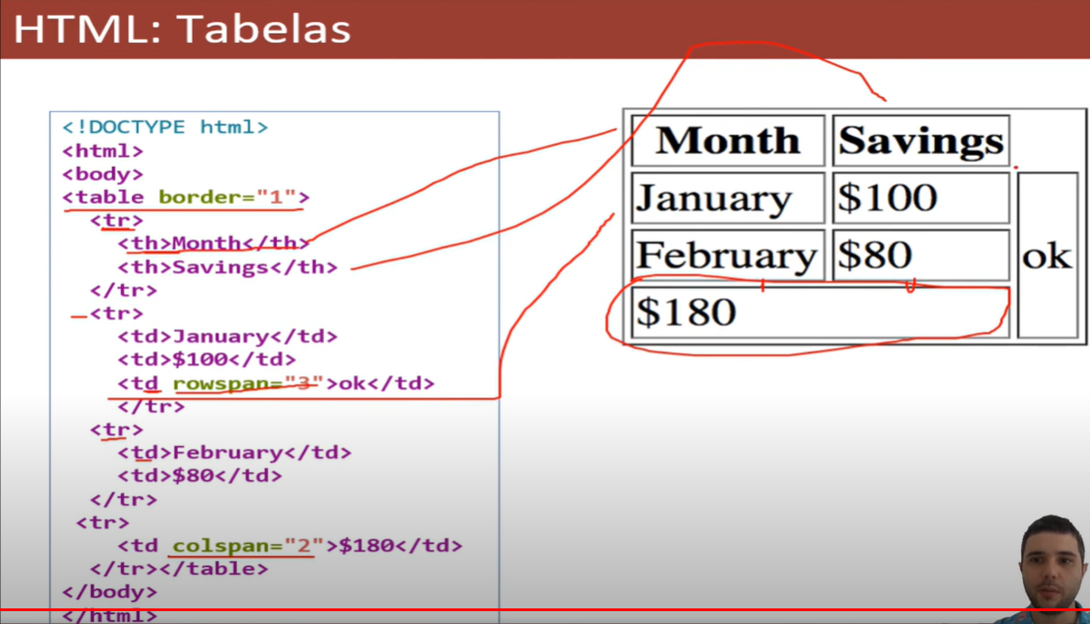

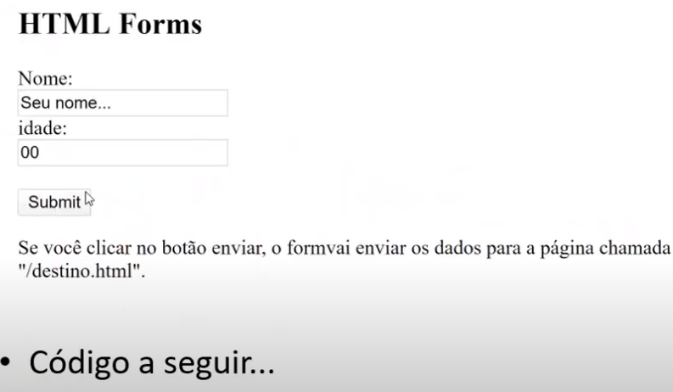

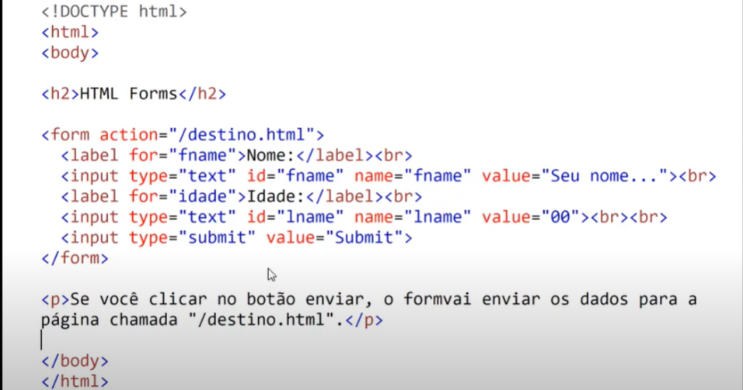

Input type =text

- define uma linha de texto para que o usuário insira alguma informação

<from>

<input type “text” />

</from>



<Input type “radio”>

Serve para marca alguma opção

<from>

<Input type =”radio” />

</from>



<Input type “submit”>

Botão de enviar

<from>

<input type = “submit”/>

</from>



